Dílenská praxe
A4 | - Alfanumerický displej
Tenk Jakub |  |  | 1/12 | Známka:
16. 2. 2022 |  | Datum odevzdání: | 16. 3. 2022 | Odevzdáno:

Zadání:
Zpracujte program v programovacím jazyce C ovládající alfanumerický displej tak, aby obsahoval nejméně tyto funkce:
1) volbu druhu displeje (7segmentový/14segmentový)
2) zobrazení vhodně zvolené množiny znaků pro každý typ displeje
3) vhodně zvolená datová a programová struktura

Propojení PC a alfanumerického displeje:
0x300 P1 (OUT) |  | 0x301 P2 (OUT)
Jméno pinu | Číslo bitu | Jméno pinu | Číslo bitu
DATA | 0 | CLK | 0
 | 1 |  | 1
 | 2 |  | 2
 | 3 |  | 3
 | 4 |  | 4
 | 5 |  | 5
 | 6 |  | 6
 | 7 |  | 7

Vývojový diagram:
Příloha 1 – vývojový diagram

Výpis programu:
Příloha 2 – výpis programu

Závěr:
Program je sestaven dle zadání a měl by být funkční. Se zpracováním této úlohy nebyl žádný problém.

Přílohy:
- Příloha 1 – 3 strany
- Příloha 2 – 7 stran

Příloha 1:
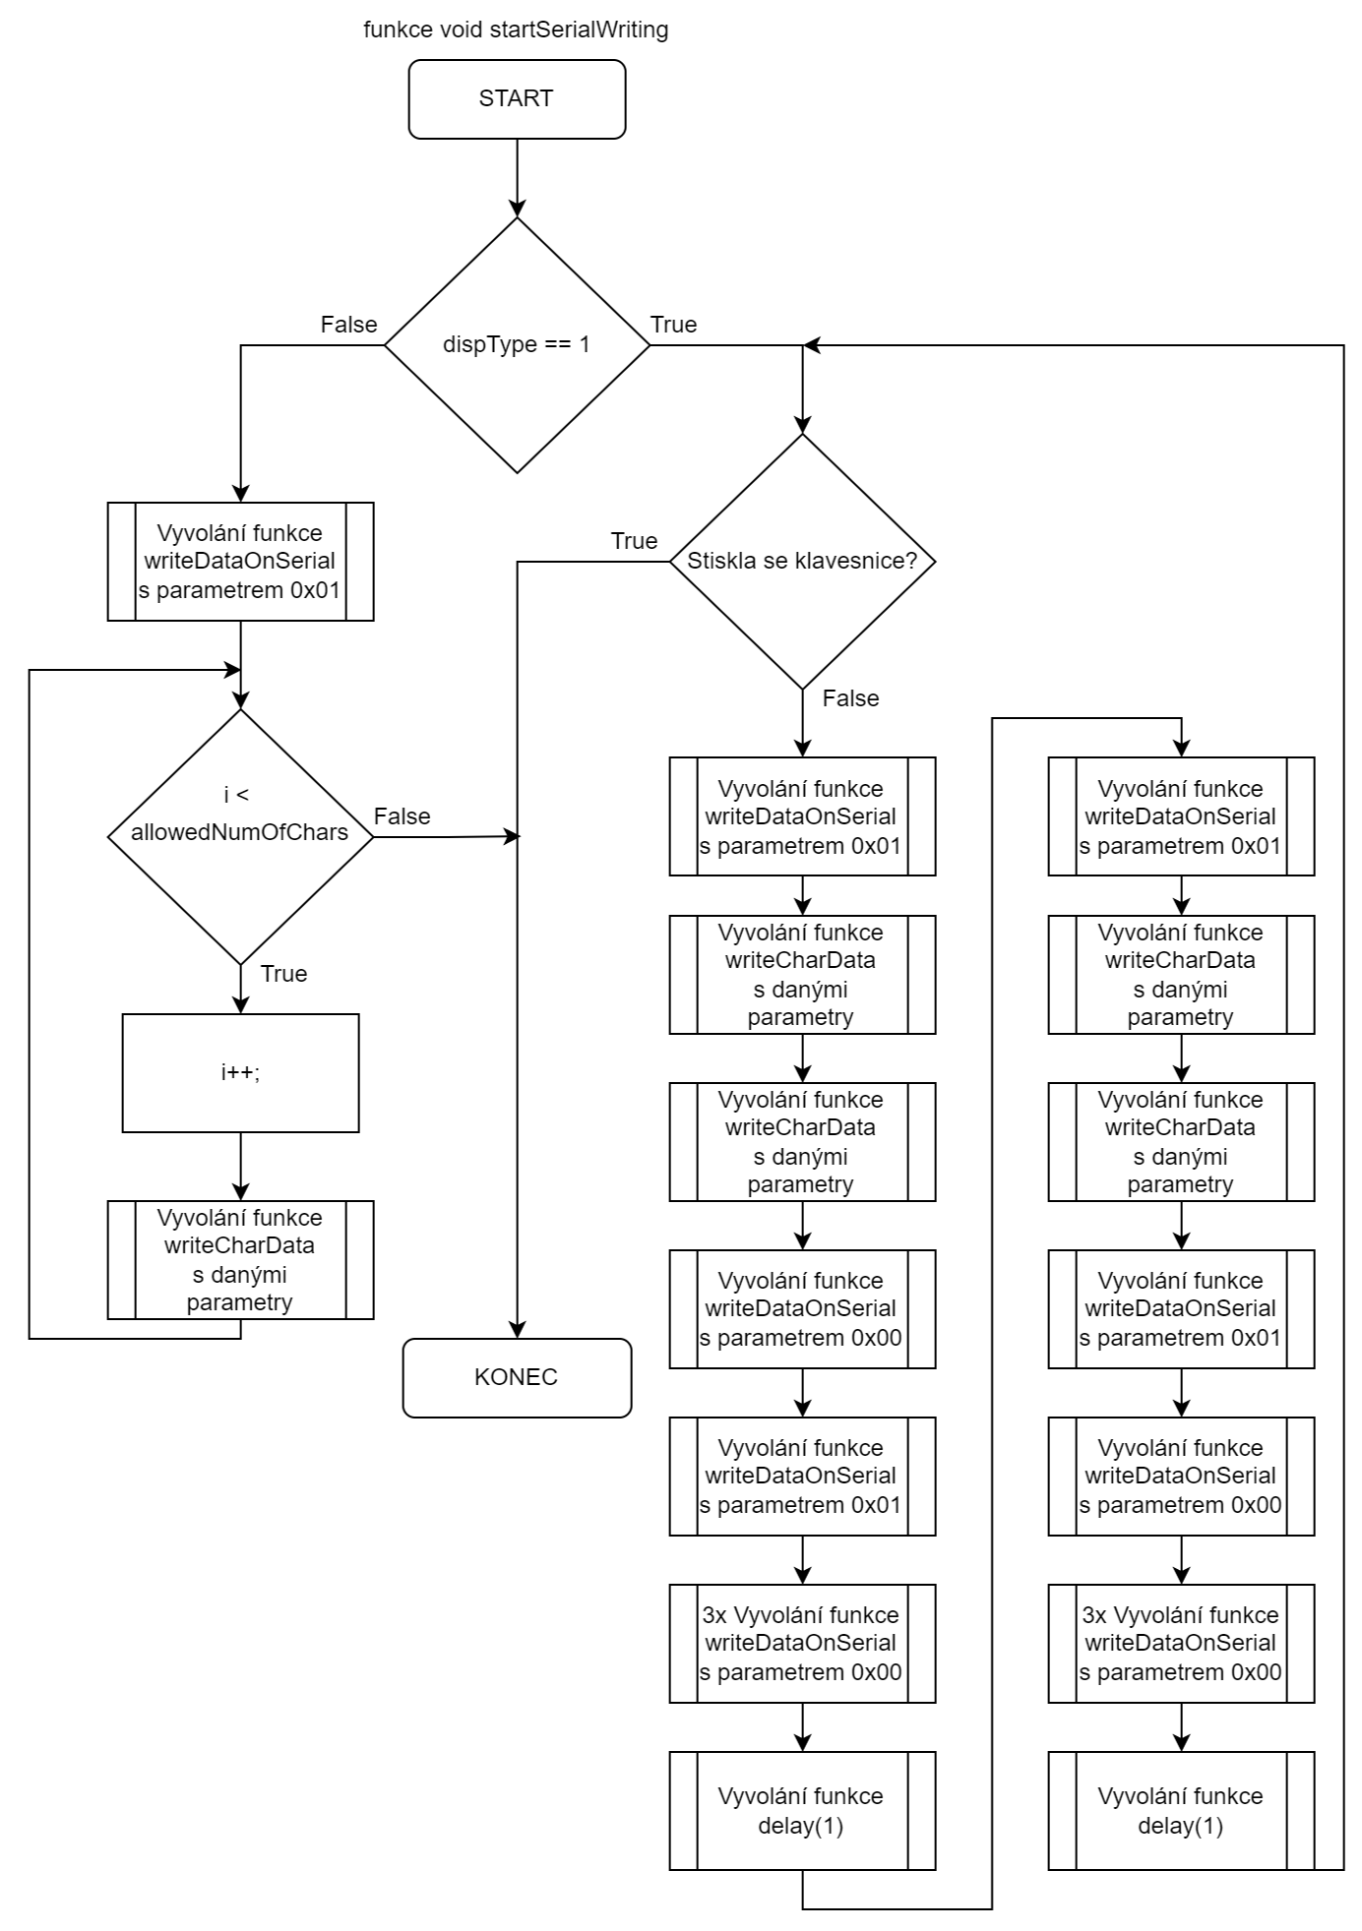
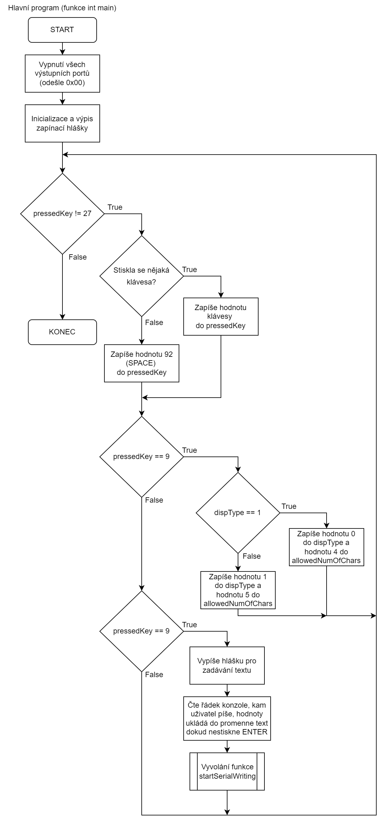
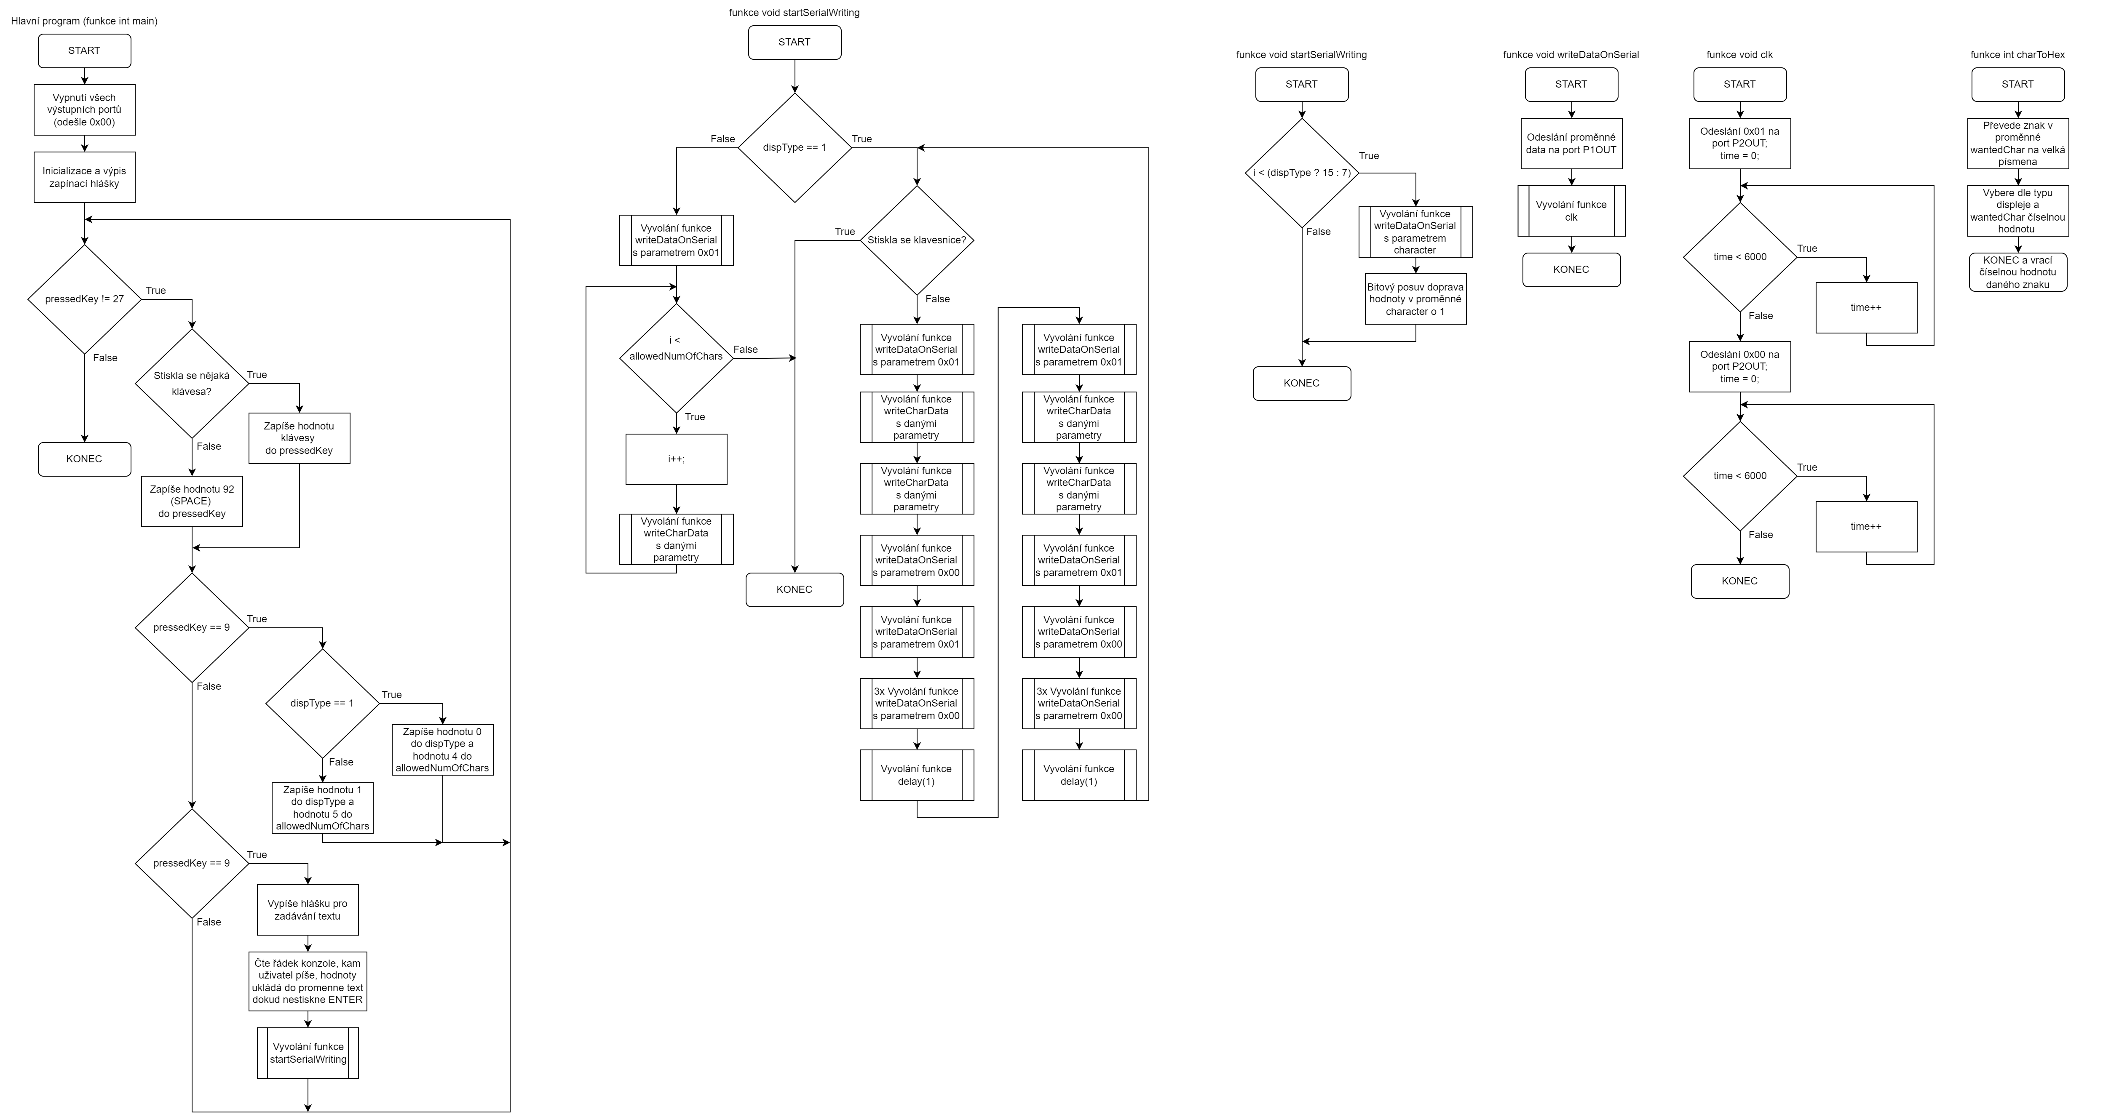

Příloha 2:
/*
Dokumentace zapojeni:
P1 (0x300): 0 bit = DATA
P2 (0x301): 0 bit = CLK
*/

#include <stdio.h>
#include <conio.h>
#include <time.h>
#include <ctype.h>
#include <dos.h>

#define P1OUT 0x300
#define P2OUT 0x301

char text[1024]; // Pole pro zadavany text (128 bajtu)

// Prelozi pozadovany znak na hex. cislo, pro zadany displej (7/14 segmentovy)
int charToHex(int dispType, char wantedChar)
{
wantedChar = toupper(wantedChar); // Prevede znak na velka pismena (male nezobrazujeme)

if (dispType) {
switch (wantedChar)
{
case 'A':
return(0x1137);
case 'B':
return(0x054F);
case 'C':
return(0x0039);
case 'D':
return(0x044F);
case 'E':
return(0x1139);
case 'F':
return(0x1131);
case 'G':
return(0x013D);
case 'H':
return(0x1136);
case 'I':
return(0x0449);
case 'J':
return(0x001E);
case 'K':
return(0x12B0);
case 'L':
return(0x0038);
case 'M':
return(0x20B6);
case 'N':
return(0x2236);
case 'O':
return(0x003F);
case 'P':
return(0x1133);
case 'Q':
return(0x023F);
case 'R':
return(0x1333);
case 'S':
return(0x112D);
case 'T':
return(0x0441);
case 'U':
return(0x003E);
case 'V':
return(0x2206);
case 'W':
return(0x0A36);
case 'X':
return(0x2A80);
case 'Y':
return(0x2480);
case 'Z':
return(0x0889);
case '0':
return(0x003F);
case '1':
return(0x0006);
case '2':
return(0x111B);
case '3':
return(0x110F);
case '4':
return(0x1126);
case '5':
return(0x112D);
case '6':
return(0x113C);
case '7':
return(0x1981);
case '8':
return(0x113F);
case '9':
return(0x1127);
default:
return(0x0000);
}
}
else
{
switch (wantedChar)
{
case '0':
return(0x3F);
case '1':
return(0x06);
case '2':
return(0x5B);
case '3':
return(0x4F);
case '4':
return(0x66);
case '5':
return(0x6D);
case '6':
return(0x7D);
case '7':
return(0x07);
case '8':
return(0x7F);
case '9':
return(0x6F);
default:
return(0x00);
}
}
}

// Hodiny pro seriovy displej
void clk()
{
int time = 0;

outportb(P2OUT, 0x01);

// hack-fix (misto pouziti klasicke funkce delay, zpozdime program pomoci cyklu for)
for (time = 0; time < 6000; time++)
{}

outportb(P2OUT, 0x00);

for (time = 0; time < 6000; time++)
{}
}

// Slouzi pro odesilani bitu na seriovy displej
void writeDataOnSerial(int data)
{
outportb(P1OUT, data);
clk();
}

// Odesilani samotneho znaku na seriovku
void writeCharData(int character, int dispType)
{
for (int i = 0; i < (dispType ? 15 : 7); i++)
{
writeDataOnSerial(character); // Odeslani
character >>= 1; // Bitovy posun (posunuti na dalsi bit znaku)

}
}

// Odesilani dat pres seriovou komunikaci
void startSerialWriting(int allowedNumOfChars, int dispType)
{
if (dispType)
{
printf("\n\rPro ukonceni odesilani textu na displej zmacknete libovolnou klavesu krome ESC\n\r");

while (!kbhit())
{
int i = 0;

// Start bit
writeDataOnSerial(0x01);

// Odesle 1. a 3. znak (A1)
writeCharData(charToHex(dispType, text[0]), dispType);
writeCharData(charToHex(dispType, text[2]), dispType);

// Aktivuje levy tranzistor
writeDataOnSerial(0x00);
writeDataOnSerial(0x01);

// Vypln zbylich bitu (bit 33-35)
for (i = 0; i < 3; i++)
{
writeDataOnSerial(0x00);
}

delay(1);

// Start bit
writeDataOnSerial(0x01);

// Odesle 2. a 4. znak (A2)
writeCharData(charToHex(dispType, text[1]), dispType);
writeCharData(charToHex(dispType, text[3]), dispType);

// Aktivuje pravy tranzistor
writeDataOnSerial(0x01);
writeDataOnSerial(0x00);

// Vypln zbylich bitu (bit 33-35)
for (i = 0; i < 3; i++)
{
writeDataOnSerial(0x00);
}

delay(1);
}
}
else
{
// Start bit
writeDataOnSerial(1);

// Postupne odesle znaky
for (int i = 0; i < allowedNumOfChars; i++)
{
writeCharData(charToHex(dispType, text[i]), dispType);
}
}
}
// Hlavni funkce programu
int main()
{
// Vypnuti vseho na vystupnich portech
outport(P1OUT, 0x00);
outport(P2OUT, 0x00);

char pressedKey;
int allowedNumOfChars = 5; // maximalni pocet znaku displeje
int dispType = 0; // 0 = 7segmentovy, 1 = 14segmentovy

// Vymazani obrazovky + vypis zakladnich informaci k ovladani
printf("\x1B[2J\x1B[H");
printf("\n\r[###########################################################]");
printf("\n\r Zapinani programu AlfaNum displej, vytvoril Jakub Tenk ");
printf("\n\r[-----------------------------------------------------------]");
printf("\n\r Zakladni ovladani: ");
printf("\n\r Stisk klavesy TAB -> zmena typu displeje 7/14 segmentovy ");
printf("\n\r Stisk klavesy ` -> zadavani textu / odeslani textu ");
printf("\n\r Stisk klavesy ESC -> vypnuti programu ");
printf("\n\r[###########################################################]\n\r");

while (pressedKey != 27)
{
// Kdyz se smazkne klavesa, tak ji to precte, jinak dosadi znak SPACE
pressedKey = kbhit() ? getch() : 92;

switch (pressedKey)
{
case 9: // Klavesa TAB
dispType = dispType ? 0 : 1;
allowedNumOfChars = dispType ? 4 : 5;

printf("\n\rZmenen typ displeje na: %s", dispType ? "14segmentovy" : "7segmentovy");
printf("\n\rMaximalni delka textu zmenen na: %d\n\r", allowedNumOfChars);
break;
case 96: // Klavesa `
printf("\n\rZadejte text s maximalni delkou %d znaku:\n\r", allowedNumOfChars);
scanf("%s", &text);

printf("\n\rOdesilani textu na displej...\n\r");
startSerialWriting(allowedNumOfChars, dispType);
printf("\n\rOdeslani textu probehlo uspesne!\n\r");
break;
}
}

printf("\n\r[######################################]");
printf("\n\r Vypinani programu AlfaNum displej ");
printf("\n\r[######################################]");

delay(1000);

return 0;
}

